# Neuerungen Testing_App_SK-FuR-Prüfung_Finanzen_und_Rechnungswesen_1.2.3.dpack

**Hinweis:**

Die Test-App wurde also vollwertige App bereitgestellt, da es bei der Installation der App durch einen Lizenzwechsel Konflikten mit älteren Versionen kam.

Ein Parallelbetrieb einer älteren und dieser neuen Version ist somit nicht möglich. Die Elemente der Vorversionen wurden jedoch nicht angepasst, sodass diese wie gewohnt eingesetzt werden können.

Vor der Installation empfehlen wir alle bestehenden Vorversionen (Final und Test) zu löschen und erst anschließend diese Version zu installieren.

**Noch nicht enthalten:**

Die ursprüngliche Schnittstelle SKA_FuR – Import Routine hat bei einer hohen Datensatzanzahl eine zu lange Laufzeit. Dies konnte bisher nicht gelöst werden. Es wird aktuell an einer Möglichkeit gearbeitet den Import zu splitten, um diesen auf unterschiedliche Tage zu verteilen.

Die neue Importvariante zur Saldenprüfung sollte keine lange Laufzeit aufweisen und sollt somit in wenigen Minuten ausführbar sein.

## Neue Elemente

**Änderungen im Workflow**

1. Es wurde eine Vorlage für einen Appleitfaden erstellt.

Dieser ist aktuell als Worddokument hinterlegt, sodass Sie Vorschläge für weitere Inhalte direkt eintragen können.

1. Das Dokument „enthaltenen Tabellen“ wurde um die Tabelle OBR_Umsetzen ergänzt (Kapitel 3 Seite 2).
2. Es wurde ein Link zum öffentlichen Forum eingefügt, um die Diskussion von Fragen anzuregen.
3. Der Workflowschritt „Datenanforderung erstellen“ ist nun der erste Workflowschritt, um die Reihenfolge an die der Aktiv-App anzugleichen und die Arbeitsreihenfolge zu verdeutlichen.

Der Inhalt der Datenanforderung wurde um die OBR_Umsetzen ergänzt (Kapitel 2.3 Seite 4).

Sollte hier der Hinweis gegeben werden, dass diese Daten nicht für alle Prüfungen beschafft werden müssen?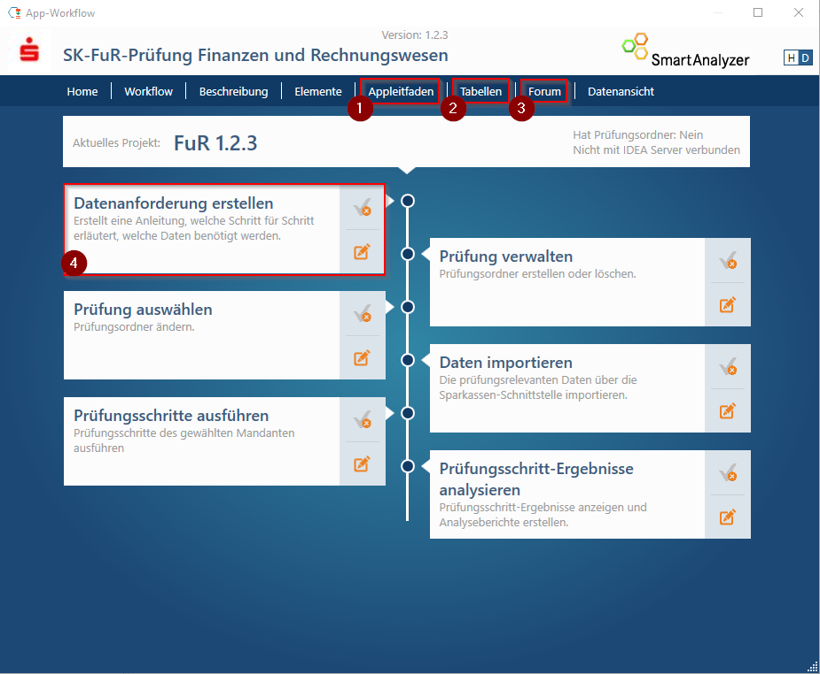

**Änderungen der Importschnittstellen**

Es wurde die neue Importschnittstelle „SK-FuR – Import Routine Vergleich OBR Konten“ eingefügt. Diese Verfügt über einen Dateiauswahldialog.

Es ist möglich die Schnittstelle eigenständig in einem neuen Projekt auszuführen oder in einem bereits bestehenden Projekt, in welchem bereits die Schnittstelle für die Umsatzdateien ausgeführt wurde.

1. Bitte geben Sie das Geschäftsjahr der zu importierenden Dateien an.

Wurde bereits die „normale“ Schnittstelle (SK-FUR – Import Routine) ausgeführt, wird dieser Wert bereits vorgegeben und kann bei Bedarf überschrieben werden.

1. Sie können die OBR Dateien in ein neues Projekt Importieren. Wählen Sie dazu CSV Datei aus und klicken aus Durchsuchen. Wählen Sie anschließend die zu importierende OBR Datei aus.

Sie können auch eine bereits importierte OBR Datei aus dem derzeitigen Projekt oder einem anderen Projekt auswählen. Klicken Sie dazu den entsprechenden Radio-Button an und wählen über „Durchsuchen“ die IDEA Datei (.IMD) aus dem entsprechenden Projekt.

1. Wählen Sie als letztes die zu importierende Datei für die Umsetzungen.

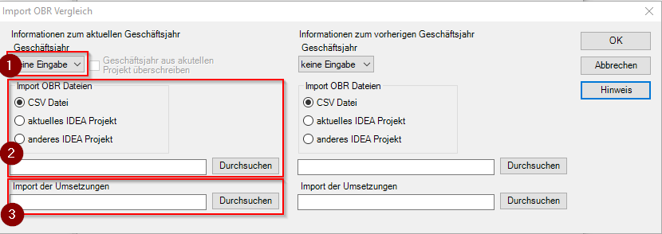

Die Gleiche Auswahl muss für das vorherige Geschäftsjahr getätigt werden.

Bestätigen Sie Ihre Auswahl mit OK. Diese wird anschließend gespeichert. Führen Sie nun den Import durch, indem Sie auf „Importieren klicken“.

Folgende Tabellen werden erstellt:

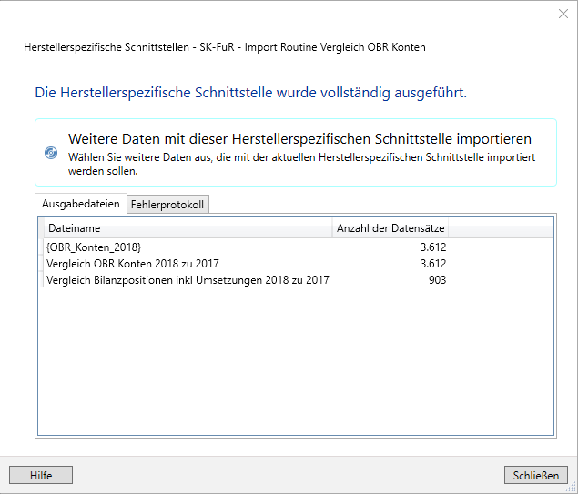

**Änderungen an Prüfungsschritten**

1. Der Strukturbaum der Prüfungsschritte wurde angepasst.

Die bisherigen Prüfungsschritte sind nun unter Umsatz-Prüfung zu finden.

Die neunen Prüfungsschritte unter Salden-Prüfung und der Stichprobenprüfungsschritt hat seinen eigenen Ordner bekommen.

Wählen Sie den Überordner SK-FuR aus sehen Sie alle zur Verfügung stehenden Prüfungsschritte.

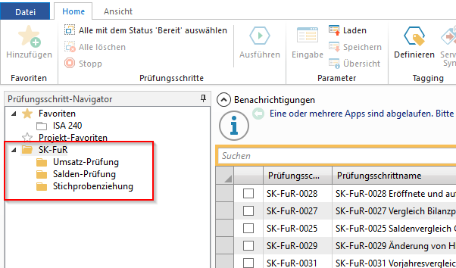

1. FuR_0025: Division durch Null wird nicht mehr durchgeführt.
2. FuR_0026: wurde aus der Auswahl entfernt.
3. FuR_0028: Filter grenzt das Geschäftsjahr nun rchtig ab.
4. FuR_0030: Die Schnittstelle wurde für diese Prüfung deutlich angepasst. Die Spalte POSITIONEN wurde in einzelne Spalten (POS_1, usw.) aufgesplittet und angehangen.

Anschließend werden die einzelnen Positionsspalten mit dem jeweiligen Betrag extrahiert und die entstandenen Dateien untereinander gehangen. So erhält man für jede Position einen Datensatz. Diese wurden über die Position aufsummiert und mit dem Umsetzungen verbunden (zwischen Dateien werden aktuell nicht gelöscht, um den Weg nachvollziehen zu können, durch die neue Vorgehensweise erhöht sich die Dauer der Aufbereitung).

Folgende Hinweise wurden hier genannt und sind tiefergehend zu testen:

*M. Rohde: Im Prüfungsschritt 30 wurden bei uns 123 Datensätze ohne Zuordnung am Anfang der Datei ausgewiesen. Wir vermuten, dass es sich um die in den Rohdaten ausgewiesenen Systempositionen EU, EY und EX handelt!? Sollten diese evtl. beim Import unberücksichtigt bleiben?*

*A. Gruthues: Persönlich unterstütze ich den Vorschlag von Herrn Rohde, diese bei dem Prüfungsschritt 0030 „Summierung auf Bilanzpositionsebene“ nicht zu berücksichtigen. in der Anlage erhalten Sie eine Übersicht von Besonderen Bilanzpositionsschlüsse..*

1. In den OBR_Konten_YYYY wurde die Spalte POSITION_SHORT eingefügt.
2. Den Prüfungsschritten wurden die Beschreibungen hinzugefügt.
3. Der Stichprobenprüfungsschritt hat eine Überarbeitung erfahren, um die Bedienung zu vereinfachen und mögliche Fehler auszuschließen. Bitte testen Sie auch diesen ausführlich. Die Dokumentation zur Ausführung des Prüfungsschritts wurde angepasst. Bitte lesen Sie sich dies vor der ersten Bedienung durch, um mögliche Fragen zu klären. Sollte die Beschreibung nicht ausreichen, bitte ich diesbezüglich um Hinweise.

